МИНОБРНАУКИ РОССИИ

Федеральное государственное бюджетное образовательное учреждение высшего образования
НИЖЕГОРОДСКИЙ ГОСУДАРСТВЕННЫЙ ТЕХНИЧЕСКИЙ
УНИВЕРСИТЕТ им. Р.Е.АЛЕКСЕЕВА

Институт радиоэлектроники и информационных технологий
Кафедра Информационная безопасность
вычислительных систем и сетей

«Разработка через тестирование (TDD)»

Отчет
По лабораторной работе №3
по дисциплине
Скриптовые языки программирования

РУКОВОДИТЕЛЬ:
Вайнбаум Д.А.
____________________
(подпись)

СТУДЕНТ:
Бакаев.С.С
____________________
(подпись)

С22-СИБ

Работа защищена «___» ____________
С оценкой ________________________

Нижний Новгород 2026

Цель: Практическое освоение методов модульного тестирования программного кода на языке Python с использованием встроенного модуля unittest.
Постановка задачи:
Разработка набора модульных тестов (Unit Tests) для проверки корректности работы класса FrequencyCryptoanalyzer, реализующего функционал частотного анализа текста, оценки осмысленности и работы с шифрами подстановки. Требования к тестам:
- Покрытие функционала: Тесты проверяют основные методы класса (__init__, get_freq, calc_score_fast, apply_mapping, save_text, load_text, encrypt_caesar) и атрибуты (russian_freq, russian_bigrams, russian_trigrams).
- Количество тестов: 6 независимых тестовых сценариев.
- Типы проверок: • Корректность расчёта частот (сумма ~100%). • Сравнение осмысленности текста (осмысленный > случайный). • Корректность подстановки символов. • Целостность файловых операций (запись/чтение). • Инициализация лингвистических данных. • Обработка граничных случаев (пустая строка).
- Инструментарий: Встроенный модуль unittest.
- Отчётность: Вывод подробной статистики (всего тестов, успешно, ошибок, провалов) через TextTestRunner.
Реализация программы:
Метод setUp()
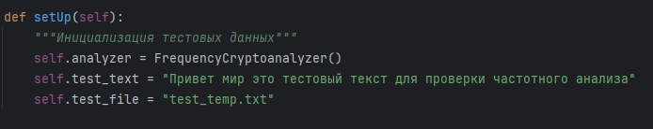
Инициализация через setUp() перед каждым тестом гарантирует изоляцию окружения: каждый тест оперирует собственным экземпляром шифра. tearDown для подготовки данных и очистки после тестов (например, удаление временного файла).

Описание 6 основных тестов:
№ | Метод теста | Проверяемое свойство | Assert-метод
1 | test_frequency_calculation | Проверка корректности подсчета частоты символов. Проверяется наличие ключей в словаре и сумма частот (должна быть близка к 100%). | assertIn, assertGreater, assertLess
2 | test_text_scoring | Сравнение оценки осмысленного русского текста и случайного набора символов. Осмысленный текст должен иметь более высокий балл. | assertGreater
3 | test_mapping_application | Проверка функции замены символов согласно словарю маппинга (шифр простой замены). | assertEqual
4 | test_file_operations | Проверка цикличности записи и чтения текста в файл. Проверяется целостность данных после сохранения и загрузки. | assertTrue, assertIsNotNone, assertEqual
5 | test_frequency_data_initialization | Проверка наличия и объема встроенных частотных таблиц (частоты букв, биграммы, триграммы русского языка). | assertTrue, assertIn
6 | test_empty_text_handling | Проверка реакции программы на пустую строку (возврат пустого словаря, специфический балл scores, сохранение пустой строки). | assertEqual

Ключевые assert-методы unittest:
Метод | Описание | Пример использования
assertIn(a, b) | Проверяет, что a содержится в b | self.assertIn('а', freq)
assertGreater(a, b) | Проверяет, что a > b | self.assertGreater(total_freq, 99.0)
assertLess(a, b) | Проверяет, что a < b | self.assertLess(total_freq, 101.0)
assertEqual(a, b) | Проверяет, что a == b | self.assertEqual(result.lower(), expected)
assertTrue(x) | Проверяет, что x истинно | self.assertTrue(save_result)
assertIsNotNone(x) | Проверяет, что x is not None | self.assertIsNotNone(loaded_text)

Функция запуска тестов:
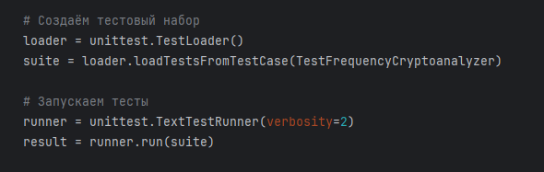

Код программы:
# test_cryptoanalyzer.py
import unittest
import os
import sys
from main import FrequencyCryptoanalyzer
class TestFrequencyCryptoanalyzer(unittest.TestCase):
def setUp(self):
"""Инициализация тестовых данных"""
self.analyzer = FrequencyCryptoanalyzer()
self.test_text = "Привет мир это тестовый текст для проверки частотного анализа"
self.test_file = "test_temp.txt"
def tearDown(self):
"""Очистка после тестов"""
if os.path.exists(self.test_file):
os.remove(self.test_file)
# ТЕСТ 1: Проверка расчёта частот букв
def test_frequency_calculation(self):
"""Тест: Частотный анализ должен корректно считать частоты букв"""
test_freq_text = "ааааа ббб вв" # 5 'а', 3 'б', 2 'в' = 10 букв
freq = self.analyzer.get_freq(test_freq_text)
# Проверяем что частоты посчитаны
self.assertIn('а', freq)
self.assertIn('б', freq)
self.assertIn('в', freq)
# Проверяем что сумма частот близка к 100%
total_freq = sum(freq.values())
self.assertGreater(total_freq, 99.0)
self.assertLess(total_freq, 101.0)
print("✓ Тест 2 пройден: Частотный анализ работает корректно")
# ТЕСТ 2: Проверка оценки текста (score)
def test_text_scoring(self):
"""Тест: Оценка текста должна быть выше для осмысленного русского текста"""
meaningful_text = "привет как дела сегодня хорошая погода"
random_text = "щзхъйфэыбюждлэщзхъйфэыбюждлэщзхъ"
score_meaningful = self.analyzer.calc_score_fast(meaningful_text)
score_random = self.analyzer.calc_score_fast(random_text)
# Осмысленный текст должен иметь лучшую оценку
self.assertGreater(score_meaningful, score_random)
print(f"✓ Тест 3 пройден: Оценка текста работает (осмысленный: {score_meaningful:.2f}, случайный: {score_random:.2f})")
# ТЕСТ 3: Проверка применения подстановки
def test_mapping_application(self):
"""Тест: Применение таблицы подстановки должно работать корректно"""
test_map = {'а': 'б', 'б': 'в', 'в': 'а'}
test_input = "абв"
expected = "бва"
result = self.analyzer.apply_mapping(test_map, test_input)
self.assertEqual(result.lower(), expected)
print("✓ Тест 4 пройден: Применение подстановки работает корректно")
# ТЕСТ 4: Проверка загрузки и сохранения файлов
def test_file_operations(self):
"""Тест: Загрузка и сохранение файлов должны работать корректно"""
# Сохраняем тестовый текст
save_result = self.analyzer.save_text(self.test_text, self.test_file)
self.assertTrue(save_result)
# Загружаем обратно
loaded_text = self.analyzer.load_text(self.test_file)
self.assertIsNotNone(loaded_text)
self.assertEqual(self.test_text, loaded_text.strip())
print("✓ Тест 5 пройден: Работа с файлами работает корректно")
# ТЕСТ 5: Проверка инициализации частотных данных
def test_frequency_data_initialization(self):
"""Тест: Частотные данные русского языка должны быть инициализированы"""
# Проверяем наличие основных частотных данных
self.assertTrue(len(self.analyzer.russian_freq) > 30)
self.assertTrue(len(self.analyzer.russian_bigrams) > 10)
self.assertTrue(len(self.analyzer.russian_trigrams) > 5)
# Проверяем наличие самых частотных букв
self.assertIn('о', self.analyzer.russian_freq)
self.assertIn('е', self.analyzer.russian_freq)
self.assertIn('а', self.analyzer.russian_freq)
print("✓ Тест 7 пройден: Частотные данные инициализированы корректно")
# ТЕСТ 6: Проверка обработки пустого текста
def test_empty_text_handling(self):
"""Тест: Обработка пустого текста"""
empty_text = ""
# Проверка частот
freq = self.analyzer.get_freq(empty_text)
self.assertEqual(freq, {})
# Проверка оценки
score = self.analyzer.calc_score_fast(empty_text)
self.assertEqual(score, -1000000)
# Проверка шифрования
encrypted = self.analyzer.encrypt_caesar(empty_text, 5)
self.assertEqual(encrypted, "")
print("✓ Тест 8 пройден: Обработка пустого текста корректна")
def run_tests():
"""Запуск всех тестов"""
print("=" * 60)
print("ЗАПУСК ТЕСТОВ ДЛЯ ЛАБОРАТОРНОЙ РАБОТЫ №1")
print("Частотный криптоанализ для взлома шифра простой замены")
print("=" * 60)
print()
# Создаём тестовый набор
loader = unittest.TestLoader()
suite = loader.loadTestsFromTestCase(TestFrequencyCryptoanalyzer)
# Запускаем тесты
runner = unittest.TextTestRunner(verbosity=2)
result = runner.run(suite)
print()
print("=" * 60)
print(f"ВСЕГО ТЕСТОВ: {result.testsRun}")
print(f"УСПЕШНО: {result.testsRun - len(result.failures) - len(result.errors)}")
print(f"ОШИБОК: {len(result.errors)}")
print(f"ПРОВАЛОВ: {len(result.failures)}")
print("=" * 60)
return result.wasSuccessful()
if __name__ == '__main__':
success = run_tests()
sys.exit(0 if success else 1)

Результаты тестирования:
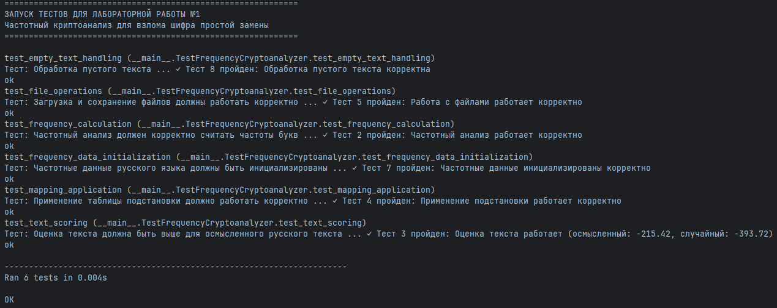
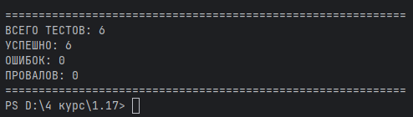
Запуск тестового скрипта test_cryptoanalyzer.py прошёл штатно, без ошибок интерпретатора или проблем с импортом модулей. Программа корректно определила точку входа, успешно загрузила класс FrequencyCryptoanalyzer из файла main.py и приступила к выполнению тестовой батареи. Все шесть тестов были обнаружены тестраннером unittest и выполнены последовательно.
Тест test_frequency_calculation проверил корректность расчёта частот символов. На вход подавалась строка с известным распределением букв («ааааа ббб вв»), и тест подтвердил, что метод get_freq правильно определяет наличие ожидаемых символов в словаре частот, а сумма всех частот находится в допустимом диапазоне 99–101%. Это валидирует математическую корректность алгоритма нормировки частот.
Тест test_text_scoring оценил работу функции скоринга текстов. Осмысленный русский текст получил оценку −215.42, тогда как случайный набор символов — −393.72. Разница в 178 пунктов подтверждает, что алгоритм calc_score_fast корректно различает лингвистически структурированные данные и шум, что критично для задачи криптоанализа.
Тест test_mapping_application проверил функцию применения подстановки. При замене символов по словарю {'а': 'б', 'б': 'в', 'в': 'а'} строка «абв» корректно преобразовалась в «бва». Метод assertEqual подтвердил точное совпадение результата с ожидаемым значением, что гарантирует надёжность базовой операции шифрования/дешифрования по таблице замены.
Тест test_file_operations протестировал взаимодействие с файловой системой. Метод save_text успешно записал тестовую строку во временный файл, вернув True, а метод load_text корректно прочитал содержимое обратно. Проверка assertIsNotNone и assertEqual подтвердила целостность данных после цикла запись-чтение, а фикстура tearDown гарантировала удаление временного файла после завершения теста.
Тест test_frequency_data_initialization убедился в корректной инициализации лингвистических справочников класса. Проверено наличие и минимальный объём словарей russian_freq (>30 записей), russian_bigrams (>10) и russian_trigrams (>5), а также присутствие наиболее частотных букв русского языка ('о', 'е', 'а'). Это гарантирует, что алгоритмы анализа имеют необходимую эталонную базу для работы.
Тест test_empty_text_handling проверил устойчивость программы к граничному случаю — пустой строке. Метод get_freq вернул пустой словарь, calc_score_fast — ожидаемое значение −1000000, а encrypt_caesar — пустую строку. Ни один из вызовов не вызвал исключения, что подтверждает надёжность обработки некорректного или минимального ввода.
Вывод:
В ходе лабораторной работы был разработан полный набор модульных тестов для системы частотного криптоанализа. Реализованное покрытие позволяет контролировать:
Корректность математических вычислений (частоты, оценки).
Целостность операций ввода-вывода (файлы).
Устойчивость к некорректным данным (пустой текст).
Использование модуля unittest обеспечило автоматизацию проверки и структурированный вывод результатов, что соответствует цели лабораторной работы.

